认证审核报告审批页
项目编号 | 0047-2019-QE
受审核方名称 | 颖高环保科技石家庄有限公司
注册地址 | 河北省石家庄市桥西区石铜路389号石家庄市郊南工业贸易总公司院内102室
经营地址 | 河北省石家庄市桥西区石铜路389号石家庄市郊南工业贸易总公司院内102室
审核类型 | Q：监督第2次 E：监督第2次 O：初审
认证范围 | Q:化工产品（印刷耗材用润版液、清洗剂）、印刷机械设备配件、环保设备的销售及相关服务  E:化工产品（印刷耗材用润版液、清洗剂）、印刷机械设备配件、环保设备的销售及相关服务  O:化工产品（印刷耗材用润版液、清洗剂）、印刷机械设备配件、环保设备的销售所涉及场所相关的职业健康安全管理活动
审核组长结论 | ■现场审核通过□需要现场关闭不符合 □现场不通过 □其他
审核组长结论 | ■推荐认证注册OHS■保持认证注册QE □扩大范围 □其他
审核组长签字 | 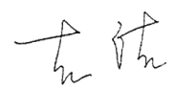
案卷评审结论 | ■案卷符合要求，推荐认证注册/保持  □案卷不符合要求，不推荐认证注册/保持
评审人员签字 | 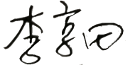
认证决定结论 | ■案卷符合要求，可以认证注册/保持  □案卷不符合要求，不可以认证注册/保持
认证决定人员签字 | 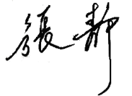 | 日期 | 2021-3-7
机构总经理审批意见 | ■认证流程符合要求，可以认证注册/保持  □认证流程不符合要求，不可以认证注册/保持
总经理签字 | 

